ЄКОЛЛЕКТИВ АВТОРОВ, 2003
даН5.Ш.24.03:616.І2-0О8.331.1-06:616.379-008.64+616.24].036.8
В. Г. Кукес, О. Д. Остроумова, В. И. Мамаев, А. М. Ватутина, Ю. Е. Абакумов, А. А. Зыкова
ЭФФЕКТИВНОСТЬ И БЕЗОПАСНОСТЬ РАЗЛИЧНЫХ р-БЛОКАТОРОВ У ПАЦИЕНТОВ
С ИЗОЛИРОВАННОЙ СИСТОЛИЧЕСКОЙ ГИПЕРТОНИЕЙ И СОПУТСТВУЮЩИМИ
САХАРНЫМ ДИАБЕТОМ И ОБСТРУКТИВНЫМИ БОЛЕЗНЯМИ ЛЕГКИХ
ММА им И. М. Сеченова, МГМСУ
Цель исследования. Сравнение эффективности и безопасности атенолола, метопролола и би-сопролола как наиболее часто назначаемых р-блокаторов у больных изолированной систолической артериальной гипертензией (ИСАГ) и сопутствующими сахарным диабетом (СД) и/или хроническими обструктивными болезнями легких (ХОБЛ).
Материалы и методы. Обследовали 42 пациента с ИСАГ и ИБС и сопутствующими СД (30 пациентов) и/или ХОБЛ (32 пациента). Пациенты были рандомизированы на 3 группы. Больные 1-й группы получали атенолол в дозе 25 мг 2 раза в день, 2-й — метопролола тартрат в дозе 25—50 мг 2 раза в день, 3-й — бисопролол в дозе 5—10 мг 1 раз в день. Срок наблюдения составил 8 нед. У всех пациентов до и после исследования оценивали уровень АД методом суточного мониторирования (с помощью комплекса АВРМ-04 фирмы "Mediteck", Венгрия) и качество жизни (КЖ) (самооценка пациентов по шкале D1SS, Disability Scale). У пациентов с сопутствующим СД дополнительно определяли уровень глюкозы крови, у пациентов с ХОБЛ — параметры функции внешнего дыхания (ФВД) до и после исследования.
Результаты. У всех больных ИСАГ отмечено достоверное снижение систолического артериального давления и частоты сердечных сокращений, при этом достоверных различий между группами не выявлено. На фоне терапии атенололом и метопрололом через 2 ч после приема препарата отмечено достоверное снижение уровня глюкозы крови у пациентов с СД и достоверное снижение пиковой объемной скорости выдоха у пациентов с ХОБЛ. В группе бисопроло-ла показатели ФВД и уровень глюкозы крови у пациентов с СД и ХОБЛ в конце исследования оставались прежними. Атенолол ухудшал показатели КЖ по шкалам "работа" и "социальная жизнь", метопролол — по шкале "работа", в то время как бисопролол показал свою способность к достоверному улучшению этих показателей.
-43 -
Заключение. Терапия бисопрололом более предпочтительна, чем метопрололом и атенололом при лечении пациентов с сопутствующими СД и/или ХОБЛ.
Ключевые слова: артериальная гипертония, /3-блокаторы, сахарный диабет, хронические об-структивные заболевания легких, суточное мониторирование артериального давления
V. G. Kukes, О. D. Ostroumova, V. I. Mamaev, А. М. Batutina, Yu. E. Abakumov, A. A. Zykova
EFFICACY AND SAFETY OF DIFFERENT p-BLOCKERS IN PATIENTS WITH ISOLATED SYSTOLIC HYPERTENSION, DIABETES MELLITUS AND OBSTRUCTIVE PULMONARY
DISEASE
Aim. To compare efficacy and safety of atenolol, methoprolol and bisoprolol, as the most usable p-blockers, in patients with isolated systolic arterial hypertension (ISAH) and concomitant diabetes mel-litus (DM) and/or chronic obstructive pulmonary disease (COPD).
Material and methods. Forty two patients with ISAH and coronary heart disease, 30 patients with these diseases associated with DM and 32 patients with associated COPD were randomized into three groups. Group I received atenolol in a dose 25 mg twice a day, group 2 — metoprolol tartrate in a dose 25—50 mg twice a day, group 3 — bisoprolol in a single dose 5—10 mg/day. All the patients were examined before the treatment and in 8 weeks. Arterial pressure was assessed at 24-h monitoring (ABPM-04 unit, Mediteck, Hungary) and quality of life (QL) was estimated by DISS Disability Scale. In addition, blood glucose was measured in patients with concomitant DM, external respiration function (ERF) was studied before and after the treatment in patients with concomitant COPD. Results. In all ISAH patients there was a significant fall of systolic arterial pressure and heart rate. 2 hours after intake of atenolol and methoprolol blood glucose lowered significantly in diabetics as well as peak volume expiration velocity in patients with COPD. In the bisoprolol group ERF and blood glucose in DM and COPD patients remained unchanged. Atenolol deteriorated QL by the "job" and "social life" scales, methoprolol — by the scale "job" while bisoprolol improved the above parameters. Conclusion. The results of bisoprolol treatment are better than those of methoprolol and atenolol treatment of hypertensive patients with concomitant DM and COPD.
Key words: arterial hypertension, \i-blockers, diabetes mellitus, chronic obstructive pulmonary disease, 24-h monitoring of blood pressure

р-Блокаторы (ББ) широко применяют для лечения сердечно-сосудистых заболеваний — артериальной гипертонии (АГ), ИБС, хронической сердечной недостаточности (ХСН) и др. Эффективность и положительное влияние на прогноз препаратов этой группы доказаны в многоцентровых рандомизированных двойных слепых исследованиях (1—3]. Однако частота назначения ББ при сердечно-сосудистых заболеваниях все же недостаточно высока, поскольку пациенты часто имеют сопутствующие заболевания, в их числе сахарный диабет (СД) и хронические обструктивные болезни легких (ХОБЛ), течение которых может ухудшить прием ББ. Например, ББ могут провоцировать развитие бронхоспазма у больных ХОБЛ и гипогликемии у больных СД [4].
Значительную часть побочных эффектов ББ и противопоказаний к их применению (например, бронхоспазм, сужение периферических сосудов) определяет влияние этих препаратов на р₂-адрено-рецепторы. Особенностью кардиоселективных ББ (бисопролола, атенолола, метопролола) по сравнению с неселективными (например, пропраноло-лом) является большее сродство к Р|-адренорецеп-торам сердца, чем к р₂-адренорецепторам. Поэтому при использовании в небольших и средних дозах эти препараты оказывают менее выраженное влияние на гладкую мускулатуру бронхов и периферических артерий, меньше риск развития бронхоспазма или вазоконстрикции с увеличением после-нагрузки на миокард. Однако степень кардиоселек-тивности различных ББ неодинакова. Индекс, характеризующий степень кардиоселективности, составляет 1,8 : 1 у пропранолола, 1 : 35 у атенолола и бетаксалола, 1 : 20 у метопролола, 1 : 75 у бисо-
4
пролола [5]. Следовательно, различаются и клинические эффекты этих препаратов.
Целью данного исследования было сравнение эффективности и безопасности атенолола, метопролола и бисопролола — наиболее часто назначаемых ББ — у больных изолированной систолической АГ (ИСАГ) и сопутствующими СД и/или ХОБЛ.
Материалы и методы
В исследование включили 42 больных с неэффективно леченной ИСАГ и ИБС (в том числе 6 пациентов с ХСН), которых разделили на 3 группы. Их исходные характеристики представлены в табл. 1. Обязательным условием включения в исследование было наличие сопутствующих СД (30 пациентов) и/или ХОБЛ (32 пациента).
До включения в исследование все больные с сочетанием АГ и СД получали лечение ингибиторами ангиотензинпревращаю-щего фермента (ИАПФ): эналаприлом по 5—20 мг/сут (16 человек), периндоприлом по 4—8 мг/сут (8 человек), лизиноприлом по 10—20 мг/сут (2 человека), фозиноприлом по 20—40 мг/сут (4 человека) в течение не менее чем 2 мес, в том числе не менее І мес в неизменной дозе.
Больные 1-й группы получили атенолол (фирма "Lannacli-ег") по 25 мг 2 раза в день, 2-й группы — метопролол (фирма "Эгис") по 25—50 мг 2 раза в сутки. Больные 3-й группы получали бисопролол (конкор, фирма "Никомед") в дозе 5—10 мг 1 раз в сутки.
Больные с сочетанием АГ и ХОБЛ (но без СД) до включения в исследование для снижения повышенного АД получали монотерапию диуретиками (6 человек), антагонистами кальция (7 человек), ИАПФ (13 человек), 6 человек получали терапию двумя препаратами, но без ББ. Однако ни у кого из них не был достигнут целевой уровень АД.
Пациенты получали все необходимые для лечения сопутствующих заболеваний медикаменты, дозы препаратов оставались неизменными весь период исследования, так же как и дозы ИАПФ у больных с сопутствующим СД.
До назначения ББ и после 8 нед лечения всем больным проводили суточное мониторирование АД (СМАД) и оценку каче-
\ -

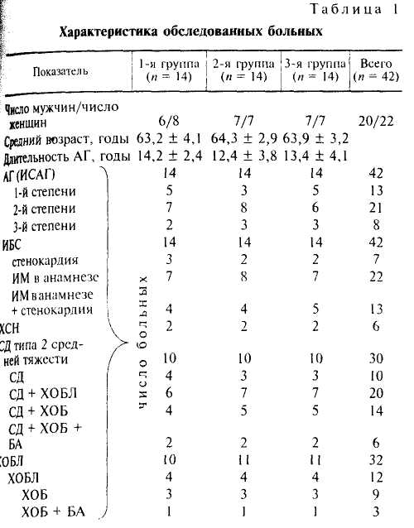
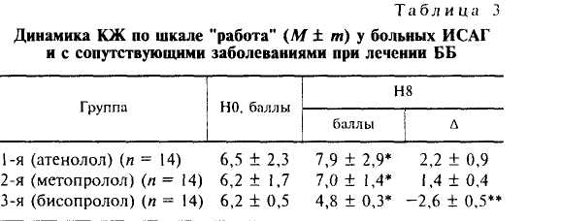
Примечание. ХОБ — хронический обструктивний бронхит в стадии ремиссии, БА — неатопическая бронхиальная астма средней тяжести, вне обострения.
ства жизни (КЖ). В эти сроки у больных СД определяли натощак уровень глюкозы в капиллярной крови, а у больных ХОБЛ оценивали функцию внешнего дыхания (ФВД). Эти исследования после 8 нед лечения выполняли через 2 ч после приема исследуемых препаратов (время достижения максимальной концентрации их в крови).
СМАД проводили с помощью комплекса АВРМ-04 фирмы "Mediteck" (Венгрия) в течение 24 ч с 15-минутными интервалами в дневное время и с 20-минутными интервалами в ночные часы [6].
КЖ определяли на основании результатов самооценки пациентов по шкале DISS (Disability Scale), включающей 2 подраздела [работа, социальная (общественная) и семейная (личная) жизнь) и имеющей 10-балльную систему оценки: от 0 (нет нарушений) до 10 (полная несостоятельность) [7].
Исследование ФВД проводили с регистрацией петли поток—объем на компьютерной системе RT1000 по стандартной методике.
Статистическую обработку данных проводили с помощью пакета программ "Statistica" на компьютере IBM PC/AT-586. Рассчитывали средние величины, их средние стандартные ошибки и доверительный 95% интервал. Гипотезу о равенстве оценивали по F-критерию (дисперсионный анализ).
Результаты и обсуждение
Согласно данным СМАД, после 8 нед лечения у всех больных ИСАГ отмечено достоверное по сравнению с исходными снижение среднедневных и средненочных уровней систолического АД (САД) и частоты сердечных сокращений (ЧСС), при этом достоверных различий между группами не выявлено (табл. 2).
У больных 3-й группы (бисопролол) с сопутствующим СД после 8 нед лечения не выявлено достоверных изменений уровня глюкозы в плазме кро-
4
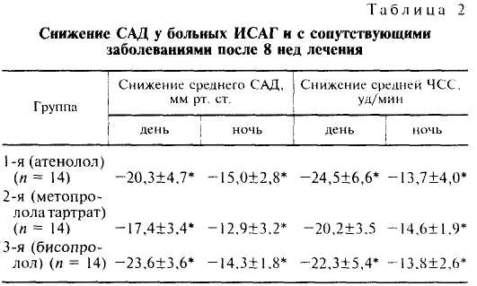
'Различия достоверны (/) <. U.UUI) по сравнению с исходными данными.
ви через 2 ч после приема препарата (5,9 и 5,8 ммоль/л), тогда как у получавших атенолол и метопролол обнаружено достоверное снижение его (с 6,4 до 6,1; р < 0,01, и с 6,0 до 5,7 ммоль/л; р < 0,05 соответственно). У пациентов с сопутствующими ХОБЛ после 8 нед лечения в группе получавших бисопролол достоверных изменений пиковой объемной скорости выдоха через 2 ч после приема препарата не зарегистрировано. В группах получавших атенолол и метопролол этот показатель достоверно (р < 0,01) снизился — на 10.4 и 7,7% соответственно.
При изучении влияния препаратов на КЖ после 8 нед лечения в 3-й группе (бисопролол) по шкале "работа" отмечено достоверное улучшение, а в 1-й и 2-й группах — достоверное ухудшение, несколько более выраженное в 1-й группе (табл. 3).
Уровень КЖ пациентов по шкале "социальная жизнь" после 8 нед лечения достоверно изменился во всех 3 группах (табл. 4).
После 8 нед лечения уровень КЖ пациентов по шкале "личная жизнь" в группе получавших бисопролол достоверное повысился, в группе получавших метопролол он достоверно не изменился, а в группе получавших атенолол достоверно снизился (табл. 5).
Жалобы на возросшую на фоне лечения утомляемость предъявили 9 пациентов 1-й группы, 5 больных 2-й и 1 пациент 3-й группы. Кроме того, 3 из 6 мужчин 1-й группы жаловались на появившиеся проблемы в сексуальной сфере.
* Различия достоверны (р < 0,01) по сравнению с НО. **Различия достоверны (р < 0,05) по сравнению с 1-й и 2-й группами.
Установлено, что применение ББ для лечения пациентов с АГ, ИБС (стенокардией, инфарктом миокарда — ИМ), сердечной недостаточностью (СН), тахиаритмиями снижает риск и частоту развития сердечно-сосудистых осложнений, смягчает клинические проявления заболевания и улучшает КЖ больных [8—10]. Однако в клинической практике такие сопутствующие заболевания как ХОБЛ (хронический обструктивный бронхит — ХОБ и бронхиальная астма — БА) резко ограничивают применение ББ. В то же время установлено, что назначение ББ пациентам с ХОБЛ, перенесшим ИМ, снижает у них риск смерти на 40% (по сравнению с аналогичными пациентами, которым ББ не назначали) [11].
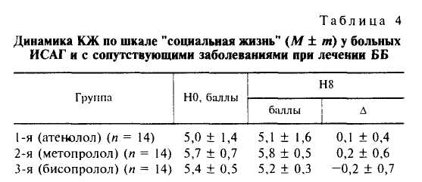
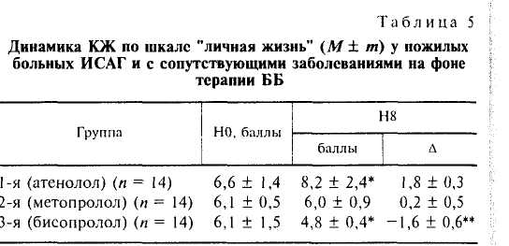
* Различия достоверны (р < 0,05) по сравнению с НО.
**Различия достоверны (р < 0,05) по сравнению с 1-й и 2-й
группами. .
Использование ББ у больных ХОБЛ ограничено их неблагоприятным влиянием на ФВД, обусловленным блокадой р₂-рецепторов бронхов. Однако это касается лишь неселективных или малоселективных ББ. Селективные же ББ не оказывают клинически значимого влияния на ФВД. Однако даже между кардиоселективными ББ имеются различия.
Так, по данным настоящего исследования, после 8 нед лечения высокоселективный ББ бисопро-лол не изменял сопротивления дыхательных путей у больных ХОБ и/или БА в отличие от атенолола и метопролола, которые обладают меньшей кардио-селективностью. S. S. Chatterjee у больных АГ и БА также не обнаружил изменений бронхиальной проходимости при приеме 10 и 20 мг конкора, а при приеме атенолола у них возникало ухудшение ее [12]. У пациентов со стенокардией и сопутствующим ХОБ через 4 ч после приема 100 мг атенолола увеличивалось сопротивление дыхательных путей, а после приема 20 мг бисопролола оно не изменялось. Даже через 24 ч после приема препаратов сопротивление дыхательных путей было достоверно большим у получавших атенолол, чем у получавших бисопролол (у последних оно оставалось таким же, каким было до приема препарата) [13].
Таким образом, высокоселективный ББ бисопролол у больных с сердечно-сосудистыми заболеваниями и сопутствующей ХОБЛ не оказывает отрицательного влияния на бронхиальную проходимость, тогда как менее селективные атенолол и ме-топролол ухудшают ее.
В настоящее время наблюдается повышение заболеваемости СД, в основном СД типа 2 [14], являющимся одним из главных независимых факторов риска сердечно-сосудистой заболеваемости. Эти больные в 4 раза чаще страдают ИБС, чем пациенты без СД того же возраста, и у них в 2—3 раза чаще развивается инсульт [15]. Наличие АГ при СД
- 4
еще больше увеличивает риск не только макросо- ■ судистых (ИБС, СН, инсульт), но и микрососуди-', стых (диабетическая ретинопатия, нефропатия) ос-1 ложнений, а также сердечно-сосудистой смерти [16].
Установлено, что высокий уровень АД более , тесно, чем повышенный уровень глюкозы в крови, ' коррелирует с частотой макрососудистых осложнений. В исследовании UK.PDS (5000 пациентов, в том числе 1148 больных СД типа 2) частота макрососудистых осложнений возрастала на 15% при повышении АД на 10 мм рт. ст. и на 11% при увеличении уровня гликозилированного гемоглобина на 1%. Кроме того, контроль за уровнем глюкозы с помощью препаратов сульфонилмочевины или инсулина уменьшал риск микрососудистых, но не макрососудистых осложнений [17].
В настоящее время для лечения пациентов с СД и АГ препаратами первого ряда являются ИАПФ, поскольку они метаболически нейтральны и дают , ренопротективный эффект. Считалось, что ББ j противопоказаны при СД. Но в исследовании і UKPDS р,-селективный ББ атенолол и ИАПФ кап- [ топрил были одинаково эффективны как в дости- ; жении гипотензивного эффекта, так и в снижении риска фатальных и нефатальных осложнений СД, обусловленной СД смерти, СН и прогрессирова-ния ретинопатии [18]. Кроме того, у больных СД, получавшим ББ по поводу АГ и/или ИБС, выявлено достоверное снижение смертности (на 36%) по сравнению с больными, которым ББ не назначали [11].
Основанием для резкого ограничения применения ББ при СД считали то, что они увеличивают риск возникновения гипогликемии (и маскируют ее проявления) из-за уменьшения секреции инсулина, опосредуемой через р₂-рецепторы [19]. Эти нежелательные явления характерны для неселективных ББ. Селективные же ББ лишены таких побочных эффектов. Бисопролол (конкор) обладает очень высокой селективностью, превосходящей таковую других селективных ББ (в частности, атенолола и метопролола). Поэтому бисопролол не оказывает негативного влияния на секрецию и чувствительность к инсулину.
В исследовании Н. U. Janka и соавт. у больных СД типа 2, получавших бисопролол, не наблюдалось гипогликемии и им не требовалась коррекция дозы сахароснижающих препаратов. После 2 нед лечения бисопрололом (конкором) концентрации
глюкозы в крови спустя 2 ч после приема препарата
или плацебо практически не различались [20].
В настоящем исследовании у пациентов с сер-
дечно-сосудистыми заболеваниями и сопутствую-
щим СД типа 2 средней тяжести после 8 нед лече-
ния бисопрололом не выявлено достоверных изме-
нений уровня глюкозы в плазме крови. А при ле-
чении атенололом и метопрололом отмечено дос-
товерное снижение его через 2 ч после их приема.
При изучении влияния ББ на КЖ обследован-
ных нами пациентов после 8 нед у больных, лечив-
шихся бисопрололом, отмечено достоверное улуч
шение по шкале "работа", тогда при лечении ате-
[ нололом и метопрололом выявлено достоверное ' ухудшение данного показателя. Возможно, ухудшение КЖ по данной шкале было связано с тем, что 9 из 14 пациентов, получавших атенолол, и 5 из 14 больных, получавших метопролол, отметили повышение утомляемости. В группе получавших бисо-пролол лишь 1 из 14 пациентов отметил нарастание общей утомляемости, остальные 13 больных сообщили о значительном улучшении состояния. Утомляемость — один из побочных эффектов ББ.
По шкале "личная жизнь" после 8 нед лечения уровень КЖ пациентов, получавших бисопролол, достоверно повысился в отличие от пациентов, получавших метопролол и атенолол. Бисопролол (конкор) не вызывал изменения потенции у мужчин, а у 3 из 6 мужчин, получавших атенолол, возникло ее снижение. Ранее уже сообщалось, что при приеме менее селективного атенолола могут появляться нарушения в сексуальной сфере у мужчин
[21].
Полученные нами данные об улучшении КЖ при лечении бисопрололом соответствуют сообщениям других исследователей [22, 23].
Таким образом, для лечения больных с сердечно-сосудистыми заболеваниями и сопутствующими ХОБЛ и/или СД с позиций эффективности и безопасности наиболее целесообразно назначение высокоселективного ББ бисопролола, поскольку он не ухудшает бронхиальной проходимости, не влияет на уровень глюкозы в плазме крови и улучшает КЖ пациентов.
ЛИТЕРАТУРА
- Luomanmaki К., Inkovaara J., Hartikainen M. Efficacy and
tolerability of isradipine and metoprolol in treatment of hyper
tension, the Finnish Isradipin Study in Hypertension (FISH).
J. Cardiovasc. Pharmacol. 1992; 20: 296-303.
- Hedblad В., Wikstrand J., Jabzon L. et al. Low-dose, metopro
lol CR/XL and fluvastatin slow progression of carotid intima-
media thickness: main results from the p-blocker cholesterol-
lowering asymptomatic plaque study (BCAPS). Circulation
2001; 103: 1721-1726.
- Waagstein F., Bristow M. R., Swedberg K. Beneficial effects of
metoprolol in idiopathic dilated cardiomyopathy. Lancet 1993;
342: 1441-1446.
- 4

- Cntickshank A. Beta-blockers continue to surprise us. Eur
Heart. J. 2000; 21: 354-364.
- Wellstein A. et al. Concentration kinetics of propranolol, biso-
prolol and atenolol in humans assessed with chemical detec
tion and a subtype selective adrenoreceptor. J. Cardiovasc.
Pharmacol. 1986; 8(suppl): 41.
- Олъбинская Л. И., Мартынов АИ., Хапаев Б. А. Монито-
рирование артериального давления в кардиологии. М.:
ММСИ; 1998. 26-32.
- Тапит L., Malt U. F. A new pharmacologic treatment of func
tional gastrointestinal disorders. Scand. J. Gastroenterol. 1996;
31: 318-325.
- Breed J. C, Ciampricotti R., Tromp G. P. et al. Quality of life
perception during antihypertensive treatment: a comparative
study of bisoprolol and enalapril. J. Cardiovasc. Pharmacol
1992; 20: 750-755.
- Perry H. M., Hall W. D.. Benz J. et al. Efficacy and safety of
atenolol, enalapril and isradipine in elderly hypertensive wom
en. Am. J. Med. 1994; 96(1): 77—86.

- Croog S. H., Elias M. F.. Colton T. Effects of antihypertensive
medications on quality of life in elderly hypertensive women.
Am. J. Hypertens. 1994; 7: 329—339.
- Lichtman J. H., Krumholz H. M., Yun Wang. Risk and predic
tors of stroke after myocardial infarction among the elderly: re
sults from the cooperative cardiovascular project. Circulation
2002; (3): 1082-1087.
- Chatterjee S. S. The cardioselective and hypotensive effects of
bisoprolol in hypertensive asthmatics. J. Cardiovasc. Pharma
col. 1986; 8: 74-77.
- Dorow P., Bethge H., Tonnesmann U. Effects of singl oral doses
of bisoprolol and atenolol on airway function in nonasthmatic
chronic obstructive lung disease and angina pectoris Eur. J
Clin. Pharmacol. 1986; 31: 143-147.
- King H., Auberg R. E., Herman W. H. Global burden of diabe
tes 1995—2025: prevalence, numerical estimates and projec
tions. Diabetes Care 1998; 21: 1414-1431.
- Pagan T. C, Sowers J. Type 2 diabetes mellitus. Greater cardi
ovascular risks and greater benefits of therapy. Arch. Intern
Med. 1999; 159: 1033-1034.
- Hypertention in Diabetes Study Group Hypertention in dia
betes study IV. Therapeutic requirements to maintain tight
blood pressure control. Diabetologia 1995; 39: 1554—1561.
- UK Prospective Diabetes Study (UKPDS) Group. Intensive
blood-glucose control with sulphonylureas or insulin compared
with conventional treatment and risk of complications in pa
tients with type 2 diabetes (UKPDS 33). Lancet 1998; 352:
837-853.
- UK Prospective Diabetes Study Group. Efficacy of atenolol
and captopril in reducing risk of macrovascular and microvas-
cular complications in type 2 diabetes: UKPDS 39, Br. Med
J. 1998; 317: 713-720.
- Tse W. Y, Kendall M. Is there a role for beta-blockers in hy
pertensive diabetic patients? Diabet. Med. 1994; 11: 137—144.
- Janka H. U., Ziegler A. G., Disselhoff C, Mehnert H. Influence
of bisoprolol on blood glucose, glucosuria, and haemoglobin
Al in noninsulin-dependent daibetics. J. Cardiovasc. Pharma
col. 1986; 8: 96-99.
- Broekman С P., Hawnsel S. M., Van de Ven L. L., Slob A. K.
Bisoprolol and hypertension: effects on sexual functioning in
men. J. Sex. Marital Ther. 1992; 18(4): 325-331.
- Bulpitt С J., Connor M., Schulte M. et al. Bisoprolol and
nifedipine retard in elderly hypertensive patients; effect on
quality of life. J. Hum. Hypertens. 2000; 14: 205—212.
- Bracchetti D. et al. A double-blind comparison of bisoprolol
and captopril for treatment of essential hypertention in the
elderly. Cardiovasc. Drug. Ther. 1990; 4: 261.
Поступила І6.02.03

